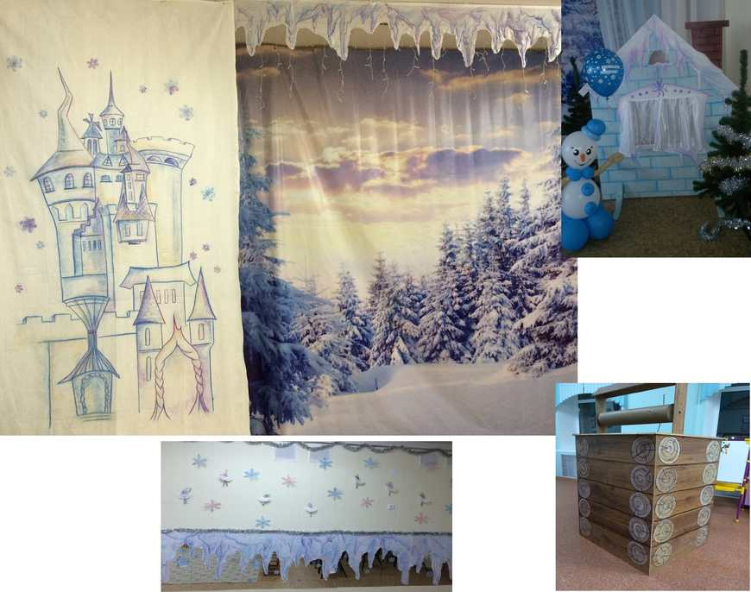

Новогодние праздники - это не только длинные выходные, но и время детских утренников. Моя задача заключалась в том, чтобы встреча детей с Дедом Морозом и Снегурочкой прошла незабываемо в сказочной, волшебной атмосфере. Конечно же, детский сад не может позволить себе приобрести все готовые декорации, но зато возможно изготовить их самим и украсить ими музыкальны зал. На отрезе белой ткани с помощью восковых мелков я изобразила ледяной дворец. В той же технике нарисованы "гирлянды" сосулек. Из куска фанеры был вырезан контур избушки, немного гуаши, акварели и штрихов восковыми мелками и ледяная избушка обрела законченный вид. Какой праздник без подарков? Поэтому из фанеры изготовили короб и с помощью все тех же художественных материалов превратили его в "колодец сюрпризов".